Geschiedenis: les 9

De waterput: een smal, diep gat in de grond waar onderin water zit. Met een emmer aan een touw of ketting kun je het water omhoog halen.

De waterpomp: een apparaat met een zwengel waarmee je water uit de grond omhoog kunt pompen

De wastobbe: een grote bak waarin de mensen vroeger hun kleren wasten.

De waterleiding: pijpen en buizen waar water doorheen loopt

De waterleiding 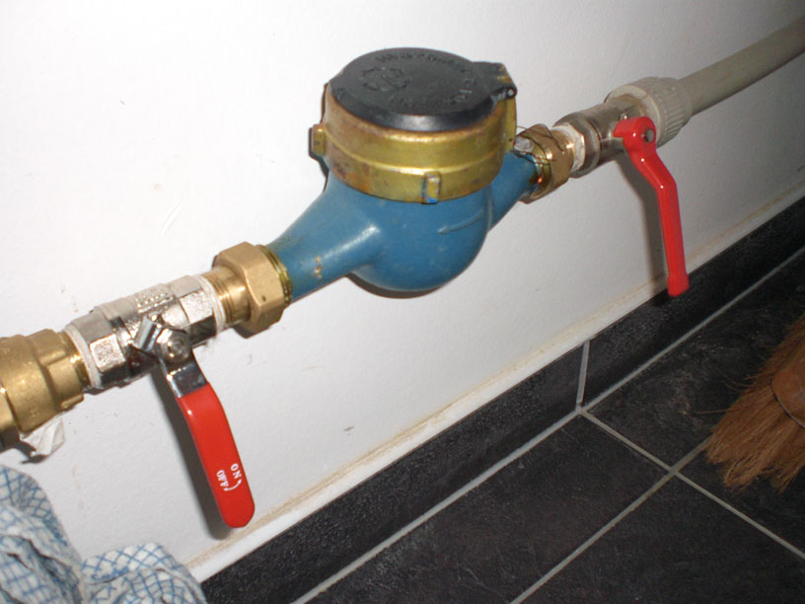

De kraan 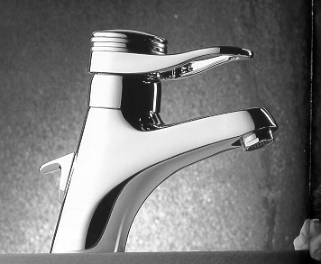

De wasmachine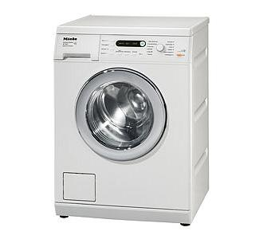
De waterput 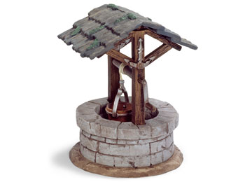

De waterpomp 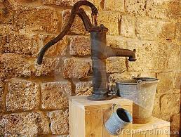

De wastobbe 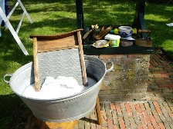
Watergebruik nu
Watergebruik vroeger

